学期教学任务书打印要求及操作步骤
各学院设置完成教学任务后，需打印教学任务书至教务处审核。

1.路径：主控→ 课表编排→ 教学任务→ 打印学期教学任务书
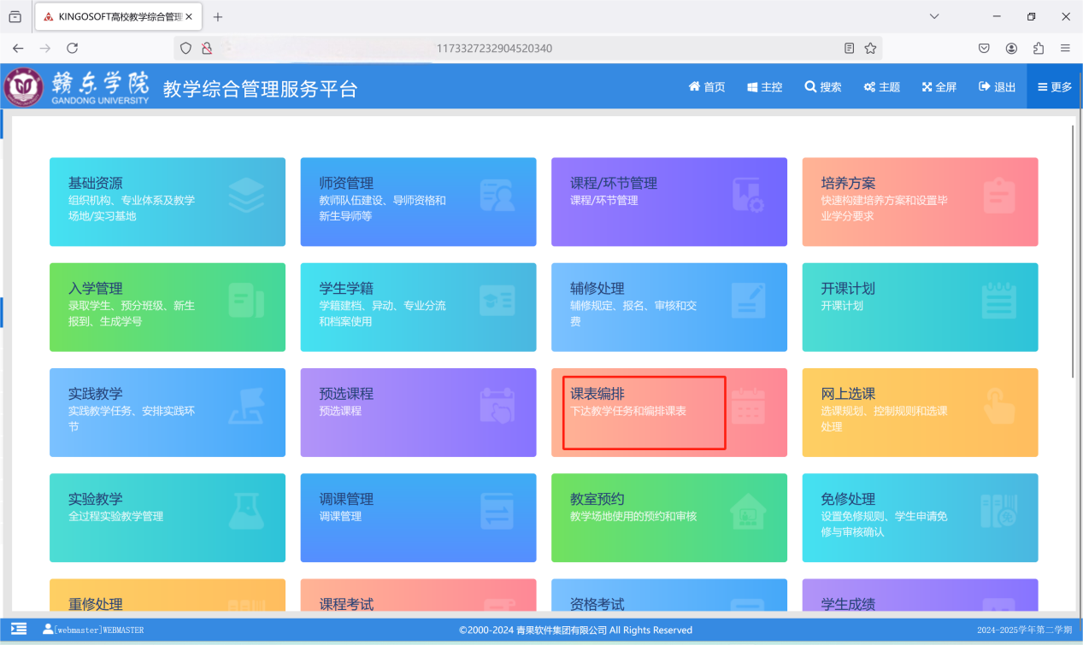
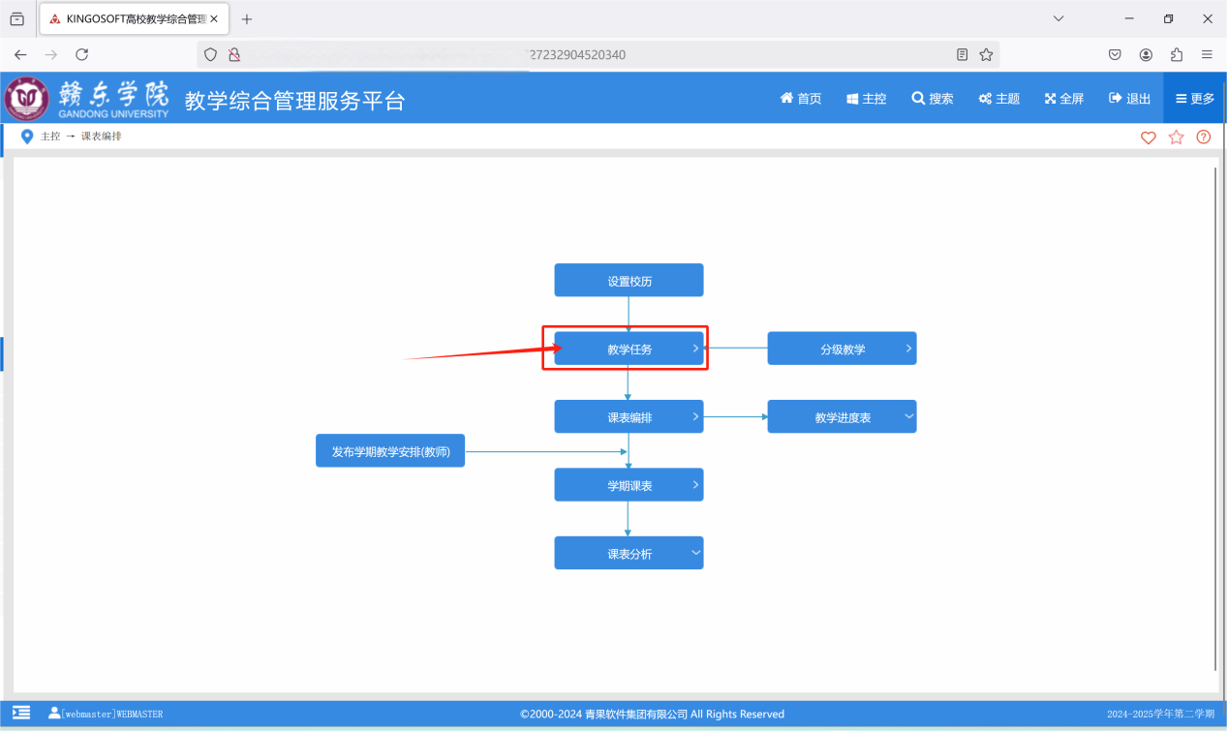
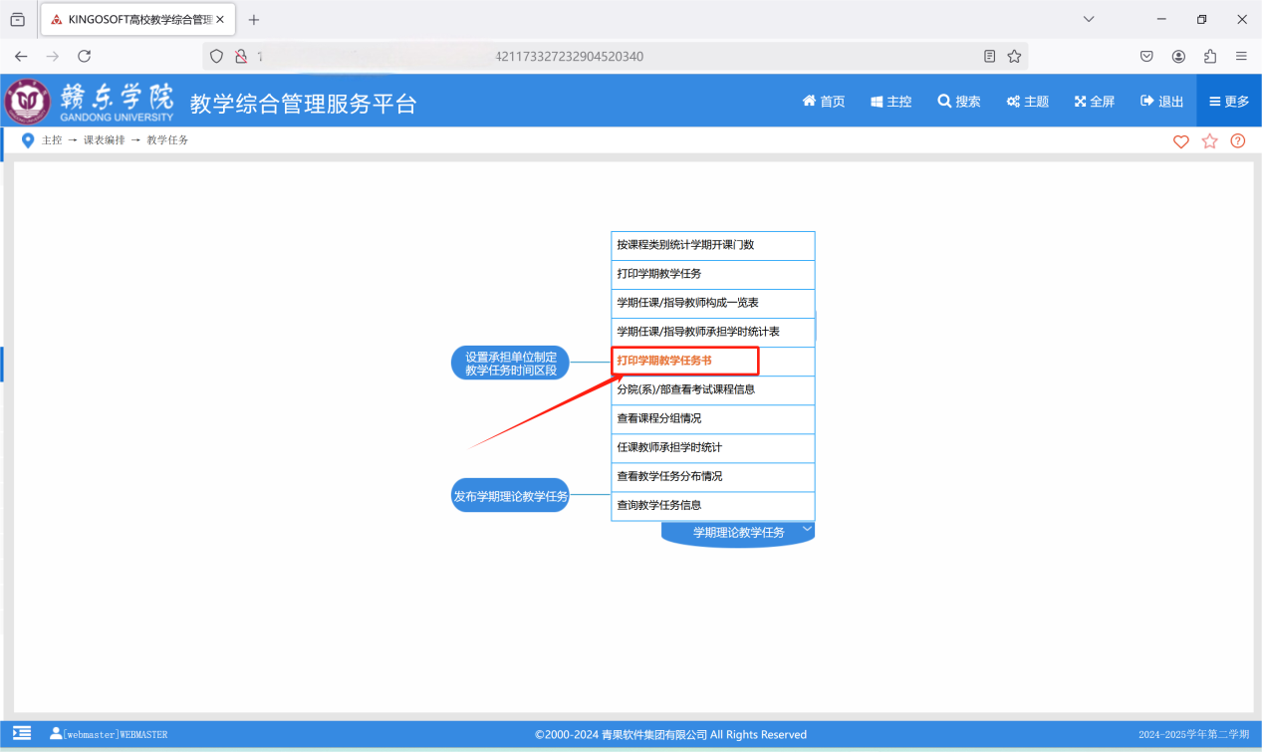

2.选择起止学年学期为2024-2025第二学期，勾选分承担单位按教师、不分组，选择承担单位，点击检索，再打印内容即可
